Лабораторная работа №2 «Объектно-ориентированные возможности языка Python».
Рытикова Кирена, ИБМ3-34Б
- Необходимо создать виртуальное окружение и установить в него хотя бы один внешний пакет с использованием pip.
Виртуальное окружение создано, в него установили библиотеку Colorama, которая упрощает добавление цветного текста и стилей в вывод терминала
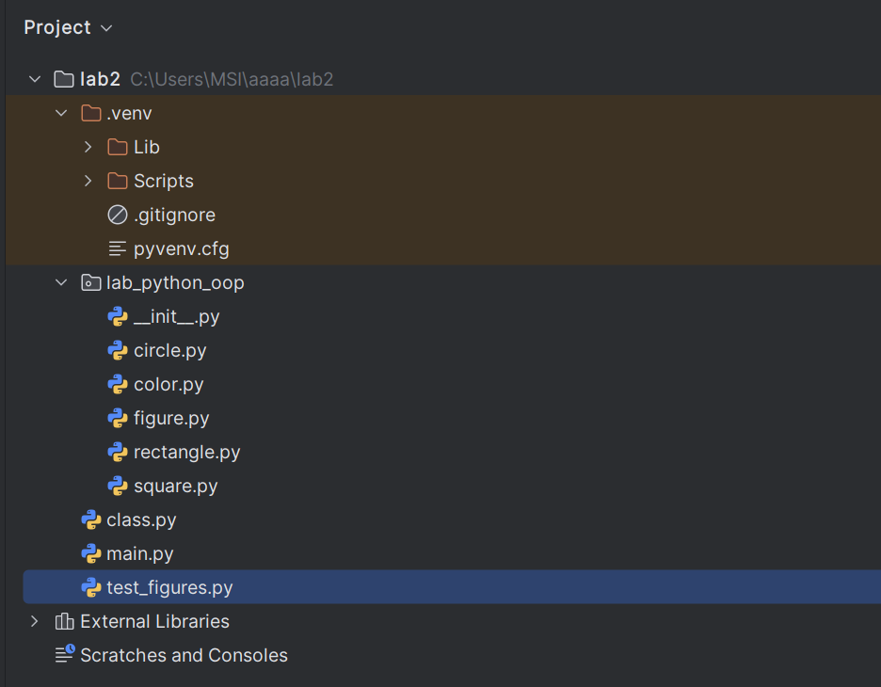
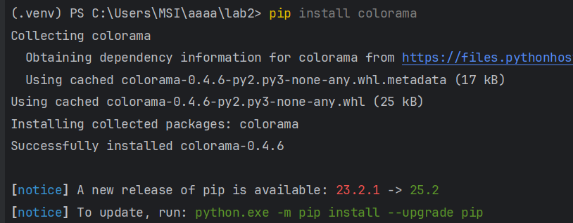
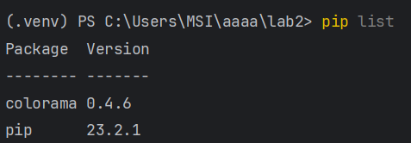
- Необходимо разработать программу, реализующую работу с классами. Программа должна быть разработана в виде консольного приложения на языке Python 3.
- Все файлы проекта (кроме основного файла main.py) должны располагаться в пакете lab_python_oop.
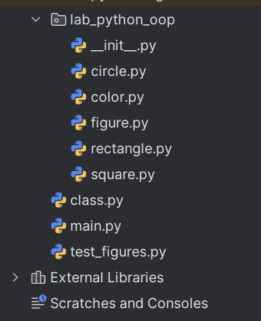
- Каждый из нижеперечисленных классов должен располагаться в отдельном файле пакета lab_python_oop.
- Абстрактный класс «Геометрическая фигура» содержит абстрактный метод для вычисления площади фигуры.
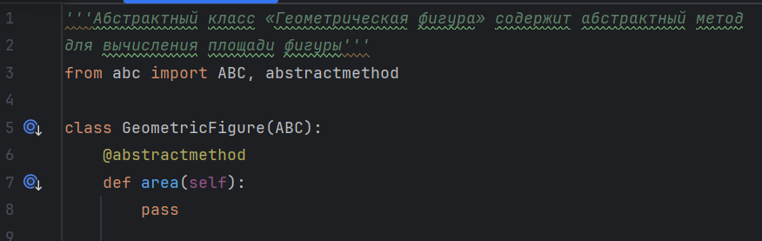
- Класс «Цвет фигуры» содержит свойство для описания цвета геометрической фигуры.
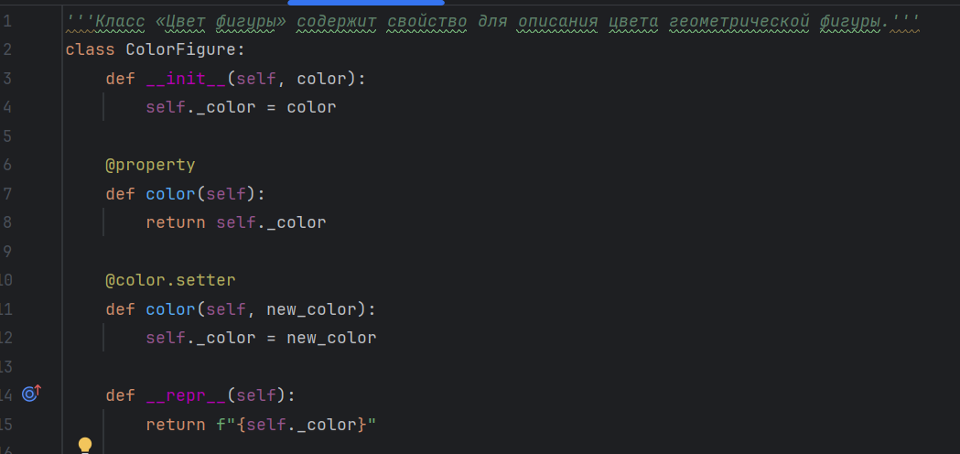
- Класс «Прямоугольник» наследуется от класса «Геометрическая фигура». Класс должен содержать конструктор по параметрам «ширина», «высота» и «цвет». В конструкторе создается объект класса «Цвет фигуры» для хранения цвета. Класс должен переопределять метод, вычисляющий площадь фигуры.
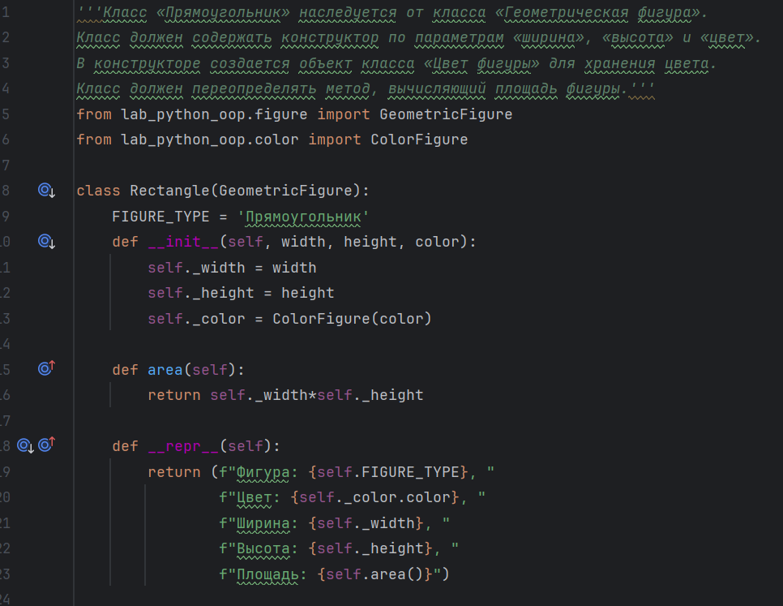
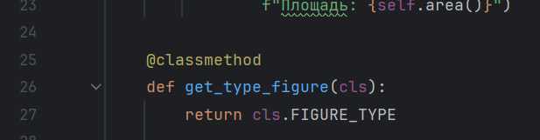
- Класс «Круг» создается аналогично классу «Прямоугольник», задается параметр «радиус». Для вычисления площади используется константа math.pi из модуля math.
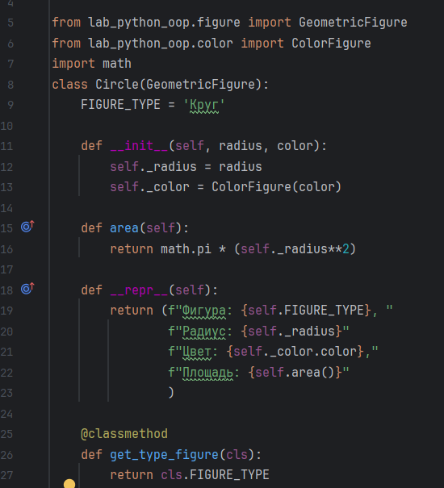
- Класс «Квадрат» наследуется от класса «Прямоугольник». Класс должен содержать конструктор по длине стороны. Для классов «Прямоугольник», «Квадрат», «Круг»:
Определите метод "repr", который возвращает в виде строки основные параметры фигуры, ее цвет и площадь. Используйте метод format. Название фигуры («Прямоугольник», «Квадрат», «Круг») должно задаваться в виде поля данных класса и возвращаться методом класса.
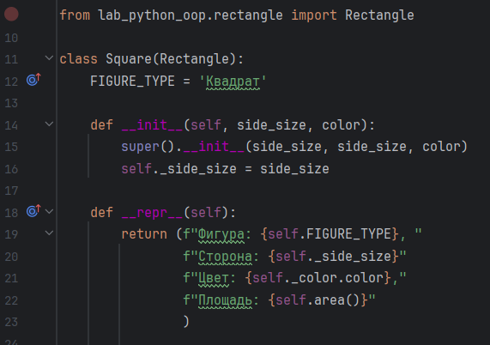
- В корневом каталоге проекта создайте файл main.py для тестирования Ваших классов. Создайте следующие объекты и выведите о них информацию в консоль (N - номер Вашего варианта по списку группы):
Прямоугольник синего цвета шириной N и высотой N. Круг зеленого цвета радиусом N. Квадрат красного цвета со стороной N. Также вызовите один из методов внешнего пакета, установленного с использованием pip.
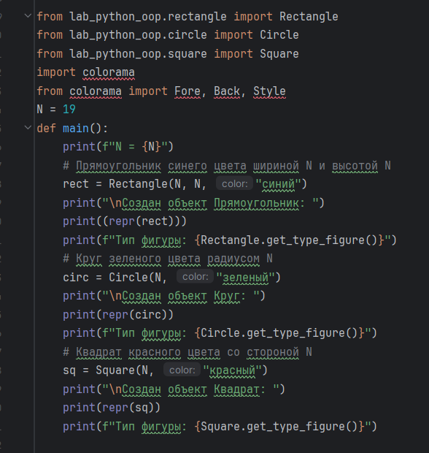
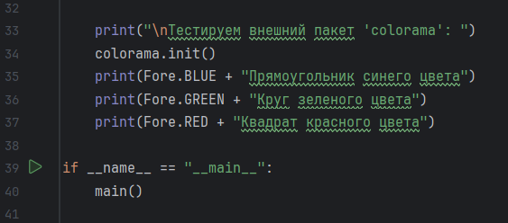
Вывод:
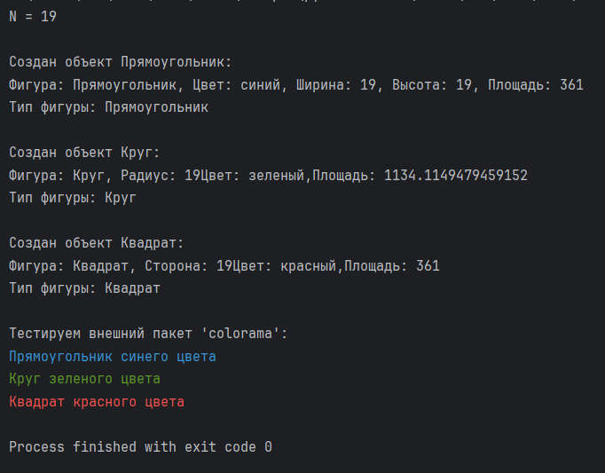
- Дополнительное задание. Протестируйте корректность работы Вашей программы с помощью модульного теста.
